EXCELENTÍSSIMO(A) SENHOR(A) DOUTOR(A) JUIZ(A) DE DIREITO DA 1ª VARA CÍVEL DA COMARCA DE FREDERICO WESTPHALEN/RS

Autos nº: 5300098-40.2025.8.21.7000 (Agravo de Instrumento)

Agravante: HDI SEGUROS S/A

Agravados: MAICON DENTI

Interessado: R.A. MESQUITA DE ARAÚJO – MÓVEIS E ESTOFADOS ME

R.A. MESQUITA DE ARAÚJO - MÓVEIS E ESTOFADOS ME, já qualificada nos autos do processo em epígrafe, por intermédio de seu procurador signatário, vem, respeitosamente, a presença de Vossa Excelência, em atendimento ao despacho do Ev. 40, manifestar ciência e REITERAR o petitório juntado pela parte Autora (Ev. 37), para que sejam sanadas as omissões apontadas e a r. decisão corrigida.

Nestes termos, pede deferimento.

Blumenau, 16 de março de 2026.

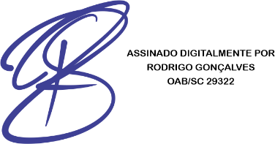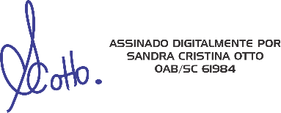
RODRIGO GONÇALVES SANDRA CRISTINA OTTO
OAB/SC 29322 OAB/SC 61984

